实验室项目

1. 国家自然基金民航联合基金重点项目：利用飞机散射信号定位地面干扰源的方法与装备研究

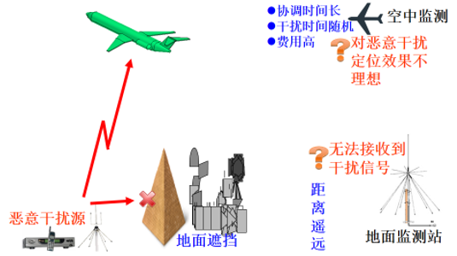

干扰示意图

2、2008年奥运会无线电设备自动检测平台

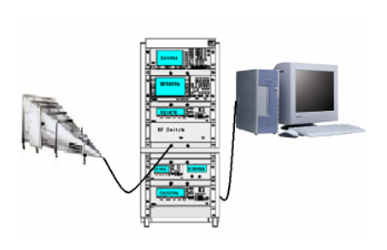

整体测试平台示意图

1. 基于人工智能、机器学习的射频识别应用中的通信测试技术研究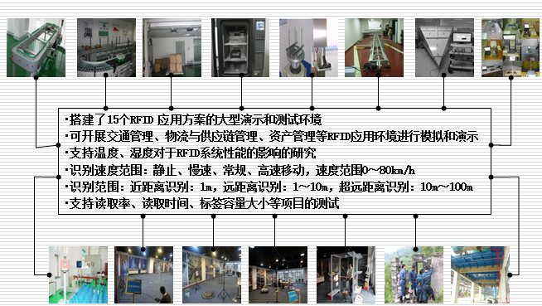
2. 互联网+智能家居电磁感知（平台）

项目首次提出将具有组网功能的电磁环境感知节点嵌入智能家居系统，实现互联网+家居环评。实时采集室内电磁场场强信息，实现家居电磁辐射分布的全面动态显示，辅助用户调整家用电器、大功率设备和无线设备布局，为优化家居布局，营造绿色、环保、健康的环境提供技术手段。

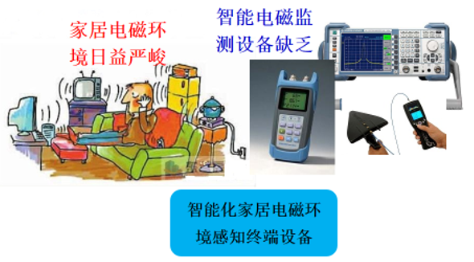

智能家居电磁环境感知与评估

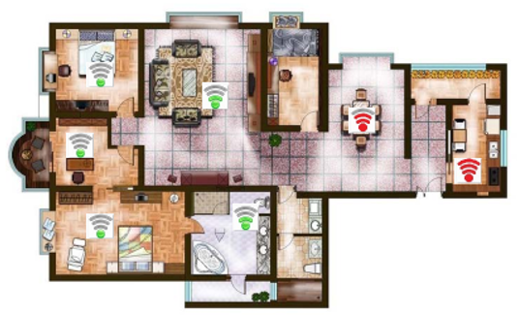

家居环境电磁辐射状况动态监测